שיעור 9 – שכבת הרשת ו-IP

**תרגיל: רשתות מהגיהינום**

**חלק א' – הרשת בכיתה שלנו**בעזרת פקודת ipconfig אשר היכרנו כבר בשיעור הראשון השנה, הרכיבו את תמונת הרשת שלכם בכיתה.

* 1. מה כתובת ה-IP שלכם?

|  |
| --- |
|  |
| תשובה |

* 1. מהו ה-Subnet Mask של הרשת שלכם?

|  |
| --- |
|  |
| תשובה |

* 1. מהו טווח הכתובות של תת הרשת שלכם (ה-IP הנמוך ביותר והגבוה ביותר)?   
     כמה מחשבים יכולים להימצא בתת רשת זו במקסימום?

|  |
| --- |
| במידה וה-subnet mask כולל מספרים שאינם 0 או 255 – אפשר להגיד לחניכים לדלג על הסעיף הזה – כי זה משהו שאנחנו לא נכנסים אליו. |
| תשובה |

* 1. מה הכתובת של הראוטר שאתם פונים אליו?

|  |
| --- |
| ה-Default Gateway שמופיע ב-ipconfig. |
| תשובה |

**חלק ב'** **– רשתות מהגיהנום**

לפניכם מספר תרשימי רשת. בכל תרשים רשת יש לפחות תקלה אחת או פרט מידע חסר, כך שהרשת לא תפעל באופן תקין. אתרו בכל תרשים כזה את הבעיות והציעו פתרונות אפשריים.

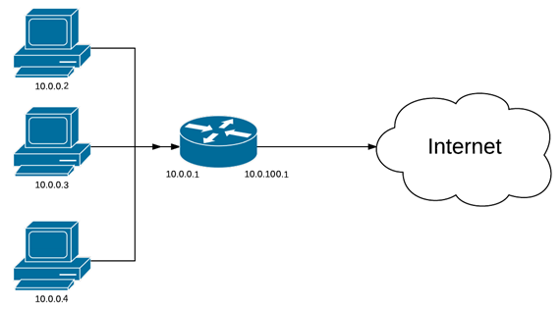**תרשים א'**

**מהי הטעות בתרשים? הסבר בפירוט את הבעיה.**

|  |
| --- |
| כדי שהראוטר יוכל לפנות לרשת, הוא צריך שתהיה לו כתובת IP חיצונית. הוא לא יכול לפנות לרשת האינטרנט עם IP שמוגדר כפרטי... |
| תשובה |

**תרשים ב'**

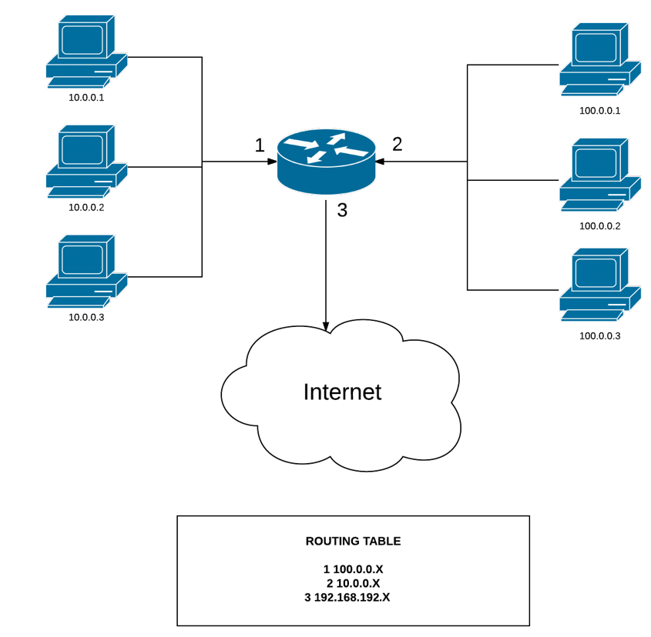

**מצא לפחות שתי טעויות בתרשים:**

|  |
| --- |
| הכתובת בטבלת הניתוב היא ה-subnet, שאם החבילה הנוכחית נשלחת אליו (dst IP), יש להעביר אותה לרגל המתאימה לפי טבלת הניתוב.  במקרה שלנו, יש בלבול בין רגל 1 ו-2 – היינו רוצים שחבילות שנשלחות אל 10.0.0.X יועברו לרגל 1, בעוד שחבילות שנשלחות אל 100.0.0.X יועברו לרגיל 2 (ובתרשים זה ההפך).  בנוסף, שימו לב שרגל 3, המחוברת לאינטרנט בתרשים היא בעצם טווח כתובות פרטיות, שזו בעיה נוספת. |
| תשובה |

**תרשים ג'**

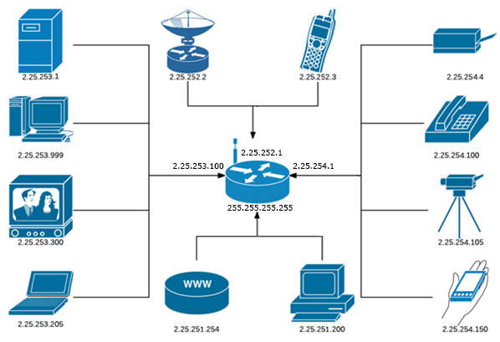

**מצא לפחות שתי טעויות בתרשים:**

|  |
| --- |
| ישנם שני רכיבים ברשת שקיבלו IP שאינו תקני – הטלוויזיה והמחשב הגדול. מכיוון שכל מספר בכתובת ה-IP הוא שמונה ביטים, הוא צריך לנוע בטווח 0-255, ולכן 300 ו-999 אינם תקניים וזו טעות.  בנוסף, כתובת ה-IP של הראוטר היא 255.255.255.255, שהיא כתובת שמורה ל-broadcast ולכן היא לא יכולה להיות מוקצת לרכיב בודד. |
| תשובה |

**תרשים ד'**

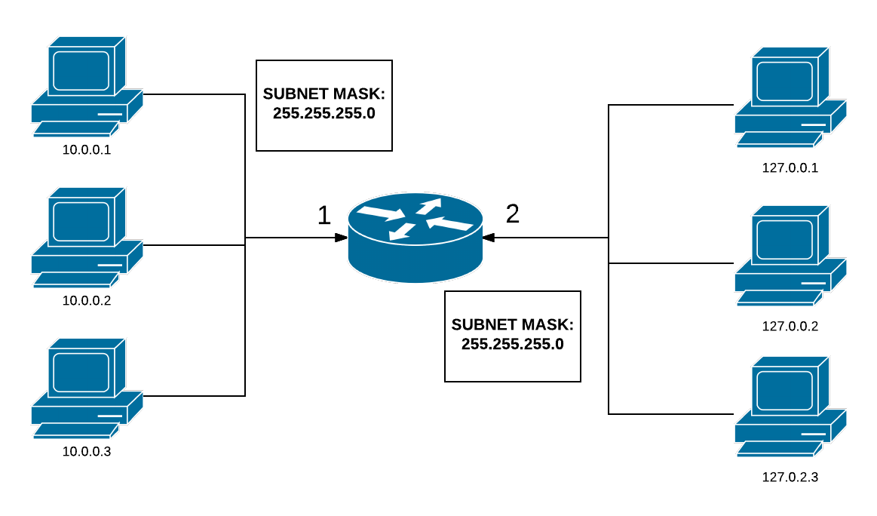

**מצא לפחות שתי טעויות בתרשים:**

|  |
| --- |
| המחשבים בצד ימין מוגדרים עם IP של loopback ולכן לא יוכלו לתקשר עם הרשת.  בנוסף, שימו לב שה-subnet mask של תת הרשת הימנית יוצר בעיה דומה לבעיה של השאלה הקודמת – מזהה הרשת מוגדר להיות 24 הביטים הראשונים ומזהה המחשב הוא 8 הביטים האחרונים, אבל למחשבים שבאותה תת הרשת יש ביטים שונים במזהה הרשת (המחשב התחתון מכיל 2 במקום 0 באוקטטה השלישית).  זה אומר שלמרות שהמחשב העליון והתחתון אמורים להיות מסוגלים לתקשר אחד עם השני מבלי לפנות לראוטר, בפועל כשהם יבדקו את כתובת היעד שהם שולחים אליה את החבילה, הם יזהו שהיא לא איתם בסאבנט, ולכן יפנו אותה לראוטר וזה ייצור בעיות. |
| תשובה |

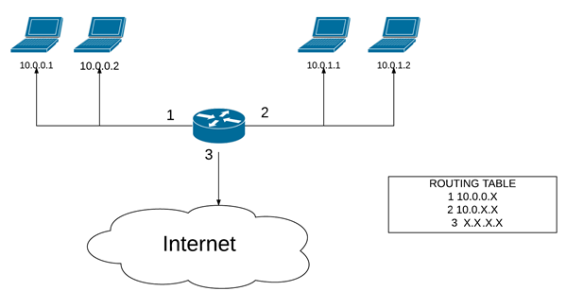**תרשים ה'**

**3 חבילות מגיעות מהאינטרנט אל הראוטר שבתמונה.  
לאיזו מ-3 התת רשתות ישלח הראוטר כל חבילה? הסבר.**

|  |
| --- |
| IP dst = 10.0.0.10  IP dst = 10.0.3.20  IP dst = 10.1.0.0  ניזכר בכך שהראוטר בוחר תמיד את הכלל הספציפי יותר בטבלת הניתוב שלו כשהוא מחפש את הכלל לפיו הוא צריך לשלוח את החבילה.  זה אומר שלמרות שהחבילה הראשונה מתאימה לשלושת הכללים, הכלל הראשון הוא זה שייבחר והחבילה תישלח לרגל 1.  מאותה סיבה, החבילה השניה תישלח לרגל 2 למרות שהיא מתאימה גם לכלל של רגל 3.  החבילה האחרונה מתאימה רק לרגל 3 ולכן לשם היא תישלח... |
| תשובה |

**לכמה חוקים בטבלת הניתוב מתאימה חבילה המיועדת ל-10.0.2.0? כיצד מחליטים מהו החוק "שמנצח"?**

|  |
| --- |
| אפשר לראות שהחבילה מתאימה לשני כללים – לראשון ולשני. במקרה כזה, הכלל הספציפי יותר ינצח, וזה אומר שהכלל הראשון ינצח כי הסאבנט אליו הוא מתייחס קטן יותר (8 ביטים לעומת 16). |
| תשובה |

**תרשים ו'**

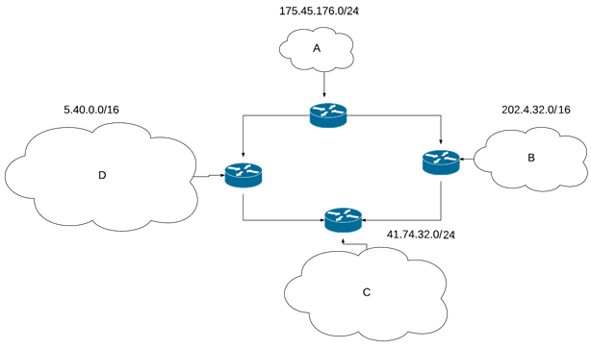

השלימו עבור תמונת מפת הרשת הזו את הטבלה להלן:

|  |  |  |  |
| --- | --- | --- | --- |
| רשת | Subnet Mask | גודל הרשת (מס' כתובות אפשריות) | טווח ה-IP-ים |
| A | 175.45.176.0/24 | 2^8 = 256 | 175.45.176.0 - 175.45.176.255 |
| B | 202.4.32.0/16 | 2^16 = 65536 | 202.4.0.0 - 202.4.255.255 |
| C | 41.74.32.0/24 | 2^8 = 256 | 41.74.32.0 - 41.74.32.255 |
| D | 5.40.0.0/16 | 2^16 = 65536 | 5.40.0.0 - 5.40.255.255 |

שימו לב שאת גודל הרשת קל לחשב ע"י פשוט בדיקה של כמה ביטים מוקצים לכתובות מחשב, ואז המספר הכולל יהיה פשוט 2 בחזקת המספר הזה. למשל, ברשת הראשונה ראינו שיש 8 ביטים שמוקצים לכתובות למחשבים (32 פחות 24), ואז פשוט חישבנו את 2 בחזקת 8.

**תרשים ז'**

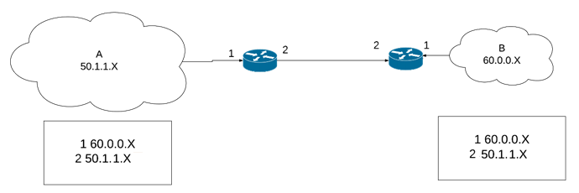

**מה הבעיה בתרשים? הסבירו והציעו דרך לפתור את הבעיה.**

|  |
| --- |
| שימו לב שאם מחשב מרשת A ינסה לפנות לרשת B, הראוטר שלו יחזיר את החבילה לרשת A במקום להעביר אותה לראוטר השני. באותה מידה, אם מחשב מרשת B יפנה למחשב ברשת A, החבילה תיתקע בין שני הראוטרים עד שייגמר לה ה-TTL, ובסופו של דבר לא תגיע ליעד שלה!  הדרך הכי פשוטה לפתור את הבעיה היא להחליף בין מספרי הרגליים של הראוטר, ואז הוא יפנה את החבילות למקומות הנכונים. |
| תשובה |

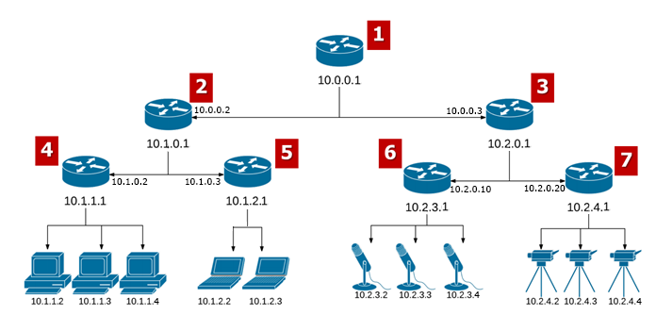**תרשים ח'**

**בתרשים יש 7 ראוטרים אשר כל אחד מהם חבר בתת רשת אחת או יותר.  
כתבו את ה-CIDR Notation המתאים לתת הרשת שמתחת לכל ראוטר.**

|  |
| --- |
| 1: 10.0.0.0/8  2: 10.1.0.0/16  3: 10.2.0.0/16  4: 10.1.1.0/24  5: 10.1.2.0/24  6: 10.2.3.0/24  7: 10.2.4.0/24  שימו לב שכפי שלמדנו בשיעור, תתי רשת אינם תמיד מחולקים לפי הבתים של כתובת ה-IP (כלומר לא תמיד הם בקפיצות של 8). למשל, תת הרשת של ראוטר 7 יכולה לקבל הקצאה של 255 כתובות, או רק 4, בהתאם להגדרות של מנהל הרשת. |
| תשובה |